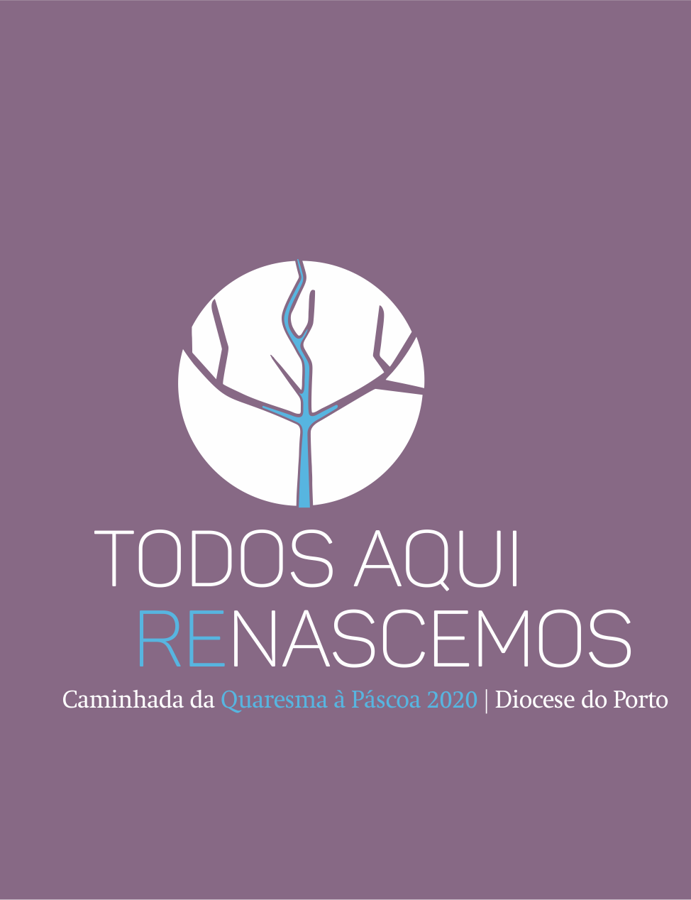
quarta-feira de cinzas 2020
Nós vos pedimos em nome de cristo: reconciliai-vos com deus!
2 Cor 5,20
RITOS INICIAIS
saudação inicial

P. A graça reconciliadora de Nosso Senhor Jesus Cristo, esteja sempre convosco!
R. Bendito seja Deus, que nos reuniu no amor de Cristo!

Monição inicial

P. “Todos aqui renascemos”. A ideia de «renascer», de regenerar, de renovar, de reconciliar, de reconduzir toda a vida à luz da fé, aplica-se bem à Quaresma, “que é um tempo propício para nos prepararmos a fim de celebrar, de coração renovado, o grande mistério da morte e ressurreição de Jesus, pedra angular da vida cristã pessoal e comunitária” (Papa Francisco, Mensagem para a Quaresma 2020, n.º 1). Este é um tempo para nascer e “renascer uma e outra vez” (Ibidem; cf. Christus vivit, n.º 123), seja pela celebração dos sacramentos da iniciação cristã, seja pela renovação das promessas batismais, seja pela celebração da Reconciliação. Hoje a Liturgia desafia-nos com o mesmo prefixo “re”, nas palavras do Apóstolo Paulo: “reconciliai-vos com Deus” (2 Cor 5,20). Vamos escutar docilmente a Palavra de Deus, e, na resposta à mesma, com o sinal da imposição das Cinzas, manifestar a nossa confiança na graça de Deus. Ele nos fará renascer das cinzas, uma e outra vez, para reflorirmos na Páscoa do Senhor.

Omite-se o ato penitencial, porque é substituído pelas cinzas.

Kyrie
Oração coleta

Liturgia da Palavra: 1.ª leitura: Jl 2,12.18 | Salmo responsorial: Sl 50,3-6a.12-14.17 | 2.ª leitura: 2 Cor 5,20-6,2| Aclamação ao Evangelho: Louvor e glória a Vós, Jesus Cristo, Senhor. | Evangelho: Mt 6,1-6.16-18
Homilia na Quarta-feira de Cinzas 2020

1. Todos aqui renascemos! Este novo nascimento declinar-se-á em vários tempos e modos, desde o início da Quaresma até à Páscoa de 2020: renunciar (1.ª semana), revestir (2.ª semana), renovar (3.ª semana), reconhecer (4.ª semana), reviver (5.ª semana), reinar (semana santa) e tudo isto para ressuscitar com Cristo (noite, dia e tempo de Páscoa). Na Liturgia deste 1.º dia da Quaresma, este repetido prefixo “re” … ressoa especialmente no apelo do apóstolo Paulo: «reconciliai-vos com Deus» (2 Cor 5,20). Se tudo se pudesse “resumir” numa só imagem, a Quaresma é sobretudo um tempo favorável para “reflorir” a beleza e a graça da nossa vida batismal, para celebrarmos, de coração renovado, o mistério pascal.

2. Para chegar a reflorir, a nossa vida cristã precisa não de uma mera cosmética, mas de uma grande poda! A ação do Pai, segundo Jesus, na alegoria da videira, que nos inspira, é precisamente esta: “Ele corta todo o ramo que não dá fruto em Mim e limpa o que dá fruto, para que dê mais fruto ainda” (Jo 15, 1-2). Os dois verbos usados “cortar e limpar”, têm na língua grega, a mesma raiz e sugerem-nos uma radical operação, um corte de limpeza, isto é, de despoluição interior, de modo a renovarmos o Batismo, na frescura da água viva, na transparência da luz de Cristo, morrendo e ressuscitando com Ele, para vivermos uma vida nova.

3. Retomemos então esta bela imagem da poda, para os nossos exercícios quaresmais. Uma poda que é diversa na sua ação e na sua finalidade:

3.1. Primeiro, uma poda de formação: é executada nos primeiros anos de vida da planta. Visa garantir uma estrutura forte e equilibrada, com ramos bem distribuídos. Não esqueçamos que os recém-batizados recebem o nome de “neófitos”, que significa “plantazinhas” e que esta planta frágil carece de cuidados, para poder crescer de modo ordenado e frutificar como se espera. Podemos dar esta finalidade às catequeses, orações e celebrações quaresmais e, em geral, a todos os nossos exercícios espirituais da Quaresma: eles destinam-se “a romper a dureza do nosso coração” (Mensagem para a Quaresma, n.º 2), a revigorar a própria fé, a torná-la mais enraizada em Cristo, para poder florir e beleza e dar bom fruto.

3.2. Segundo, uma poda de frutificação: ela tem por fim uniformizar e melhorar a frutificação, controlando o excesso de vegetação da planta, que levaria a uma diminuição da qualidade da fruta e ao envelhecimento precoce das árvores. O objetivo do jejum e da abstinência quaresmais, da austeridade alimentar, da sobriedade e da simplicidade de vida, nesta quarentena, também é este: “libertar-nos dos excessos, reprimir os vícios e elevar o espírito” (cf. Prefácio da Quarema IV), de modo que “no combate contra o espírito do mal, sejamos fortalecidos com o auxílio da temperança” (Oração coleta da 4.ª feira de Cinzas), evitando a conversa fiada, o ruído das palavras e o excesso das imagens, . Trata-se de uma penitência, que visa dar beleza e qualidade espiritual à nossa vida cristã.

3.3. Terceiro, uma poda de rejuvenescimento: destina-se a reativar a produtividade perdida. Trata-se, na nossa vida dos cristãos e na vida das nossas comunidades, de identificar os nossos “podres”, para cortar pela raiz o que nos impede de frutificar. A celebração da Reconciliação (Confissão), como “segundo Batismo” pode viver-se nesta perspetiva do “rejuvenescimento” e do “renascimento” da graça batismal. Reconciliemo-nos com Deus, com os outros, connosco próprios, através da Igreja. «Assim, poderás renascer uma e outra vez» (Mensagem para a Quaresma, n.º1).

3.4. Quarto, uma poda de limpeza: é uma poda sumária, em que se fazem pequenos cortes na abertura da copa, para existir um certo arejamento no interior da árvore e um bom desenvolvimento dos frutos. Se Jesus nos diz “vós já estais limpos por causa da Palavra que vos anunciei” (Jo 15,3), nunca será de mais insistir nesta ação de limpeza, que o contacto e familiaridade com a Palavra de Deus nos proporciona, “deixando-a ressoar em nós com maior profundidade e disponibilidade” (Mensagem para a Quaresma, n.º 2). O exercício da Lectio Divina é um precioso contributo. Assim como os camponeses no fim do inverno espalhavam nos campos as cinzas acumuladas no tempo frio, para revigorar a terra, assim também a Palavra de Deus é capaz de infundir novas energias na nossa vida, para a fazer reflorir e frutificar. Escutemo-la e meditemo-la mais frequentemente, a sós no nosso quarto, em família à mesa, em comunidade reunida, mas sempre em clima de escuta, de silêncio, de diálogo e de oração. Precisamos tanto de rezar. Se o queremos fazer melhor, rezemos mais vezes.

4. Todos aqui renascemos. Irmãos e irmãs: Vivamos este tempo santo da quaresma, como exercício de poda espiritual, na esperança de ver reflorir o nosso Batismo, uma vez que, por ele, somos todos enxertados na Páscoa do Senhor, para renascer uma e outra vez!

Silêncio

rito da imposição das cinzas

Bênção das Cinzas

P. Irmãos caríssimos: pois, a bênção do Senhor, sobre as Cinzas da nossa pobreza e fragilidade, da nossa finitude e da nossa caducidade, sinais da penitência e da contrição do coração, para que, saindo da nossa zona de conforto, ao encontro dos irmãos, cheguemos de coração purificado à Páscoa do Senhor.
2.ª Opção – Missal, p. 168

P. Deus de infinita bondade,
que não desejais a morte do pecador mas a sua conversão,
ouvi misericordiosamente as nossas súplicas
e dignai-Vos abençoar ✠ estas cinzas
que vamos impor sobre as nossas cabeças,
para que, reconhecendo que somos pó da terra e à terra havemos de voltar,
alcancemos, pelo fervor da observância quaresmal,
o perdão dos pecados e uma vida nova
à imagem do vosso Filho ressuscitado,
Nosso Senhor Jesus Cristo.
Ele que é Deus convosco na unidade do Espírito Santo.
R. Ámen.
O sacerdote asperge as cinzas com água benta, sem dizer nada.

Imposição das Cinzas
Cânticos e silêncio durante a imposição das Cinzas
Frases tradicionais durante a imposição das Cinzas
- Converte-te e acredita no Evangelho (Mc 1,15).
- Lembra-te, homem, que és pó e ao pó hás de voltar (Gn 3,19).
outras Frases durante a imposição das Cinzas
- Nós te pedimos em nome de Cristo: reconcilia-te com Deus (2 Cor 5,20).
- Que a graça do Batismo te faça renascer das Cinzas!
- Deixa que o teu Batismo frutifique num caminho de santidade (GE 15).
- Deixa-te salvar uma e outra vez! (Mensagem para a Quaresma 2020, n.º 1; Christus vivit, n.º 123).
Lavabo no final da imposição das Cinzas
Oração dos fiéis (inspirada na mensagem do papa para a Quaresma 2020 | MQ2020)

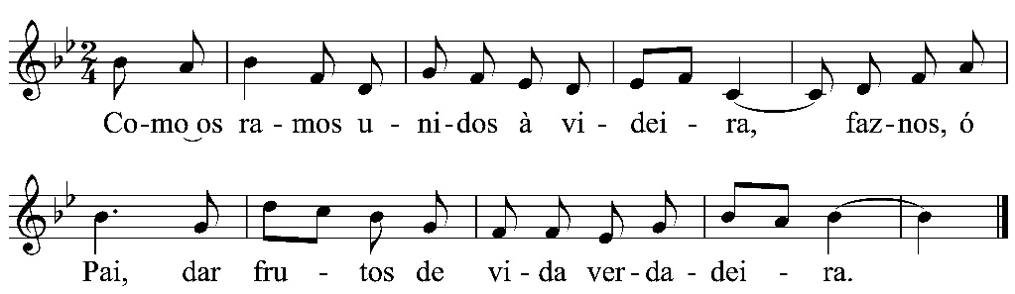
P. Conscientes de que, apesar da nossa indignidade, somos sempre amados por Deus, rezemos com insistência, para que a oração faça romper a dureza do nosso coração, convertendo-nos cada vez mais a Deus e à Sua vontade (cf. MQ2020, n.º 2). E invoquemos, cantando:

- Pela Santa Igreja: para que nestes quarenta dias se prepare, para celebrar, de coração renovado, o grande mistério da morte e ressurreição de Jesus, pedra angular da vida cristã (cf. MQ2020, n.º 1). Invoquemos. R.
- Pelos que governam as nações: para que exerçam a política, como uma forma eminente de caridade, lutando por uma economia mais justa e inclusiva (MQ2020, n.º 4). Invoquemos. R.
- Para que a partilha quaresmal seja um contributo para a nossa própria humanização e para a edificação de um mundo mais justo (cf. MQ2020, n.º 4). Invoquemos. R.
- Por todos nós: para que fixemos o olhar do coração no mistério pascal e nos convertamos a um diálogo aberto e sincero com Deus, deixando-nos reconciliar com Ele (MQ2020, n.º 4). Invoquemos. R.

P. Senhor, que neste tempo favorável nos conduzis como Israel ao deserto, para podermos finalmente ouvir a voz do nosso Esposo, não permitais que deixemos passar em vão este tempo, na presunçosa ilusão de sermos nós os donos dos tempos e modos da nossa conversão a Ele (cf. MQ2020, n.º 2), que é Deus convosco na unidade do Espírito Santo. R. Ámen.
Liturgia Eucarística

Prefácio da Quaresma I ou VI
Oração Eucarística II
Ritos da Comunhão

Ritos finais

Avisos: agenda pastoral para a quaresma - cf. folha à parte
Bênção
Despedida

P. É preciso renascer, é preciso renascer. Deixai ódios, violências. É preciso renascer. Temos quarenta dias, para renascer das cinzas, reflorir e frutificar.

Diácono: Ide em paz e que o Senhor vos acompanhe.
R. Graças a Deus.

